Travail sur les signatures sonores

A partir de ta signature sonore enregistrée, tu vas devoir fabriquer un petit motif (de 5 à 15 secondes.)
Avec un début, une fin
Des parties que tu as choisi de supprimer, ou de répéter
Eventuellement quelques effets ( inversion, écho, baisse de l'intensité, …)

A Ecoute et choix des signatures sonores
Ouvre le casier de ta classe
Ouvre enseignement général / tableau / musique / période 2 / signatures
Clique deux fois sur chaque signature pour les écouter
Ouvre ton casier personnel et crée un dossier musique (clic droit / nouveau dossier)
Choisis les signatures sur lesquelles tu veux travailler et copie-les dans ton casier personnel
(ctr-c pour copier, puis ctrl-v pour coller)

B Transformation des signatures dans Musiquemaker

(Voir la fiche guide de Musicmaker)
Ouvre Musicmaker: menu démarrer / educatif / musique /

Pense à sauvegarder souvent

…dans 5a ou 5b / casier élèves /
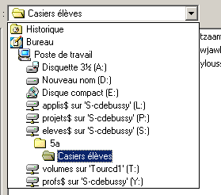

C Ordre de travail

1. En utilisant une seule signature, construis un petit montage sur une piste avec un début, et une fin ( 15 points )

Travail sur les coupures et les enchaînements 5 points
Travail sur les intensités 5 points
Début et fin 5 points

2. Propose un montage assez court sur plusieurs pistes avec un début et une fin. Tu peux utiliser une ou plusieurs signatures. Il vaut mieux mettre moins de voix et que l'on entende bien les différentes parties et les enchaînements. ( 5 points)

3. Transforme ton montage en utilisant des effets sonores. (Bonus)

D Fin du travail
Quand le travail est fini, sauvegarde -le (fichier / sauvegarder arrangement sous) aussi dans enseignement général / commun / musique
Nommer le fichier en commençant par votre prénom et en terminant par votre nom
Exemple : signature de Alfred Zidane 1

